# Padrões de design estruturais

### *Proxy*

**Sobre proxy**

* Proxy é um tipo de padrão de projeto estrutural que pretende disponibilizar o acesso rápido a dados temporários de um arquivo maior, sem que seja necessário o carregamento completo, por meio de um outro arquivo menor, denominado proxy.
* Cria-se então um objeto intermediário que compartilha com um objeto principal dados mais relevantes, o encarregando de realizar a chamada dos métodos mais pesados quando são demandados.
* Assim, é evitada a criação de arquivos grandes sem que seja estritamente precisa, relegando ao proxy as tarefas mais primitivas, poupando recursos.
* Para isso, as classes do objeto principal e proxy devem compartilhar uma interface que define os comportamentos em comum entre ambos, e permite que o proxy tenha acesso aos métodos do objeto que representa.
* A existência deste passo intermediário permite também uma maior regulamentação sobre as ações realizadas.

**Aplicações de proxy**

* Existem diferentes tipos de proxy, caracterizados pelo contexto e objetivo pretendido com o uso do padrão.
  + *Proxy virtual:* criação de objetos extensos sob demanda (ex: abertura de imagens largas representadas por ícones pequenos, podendo estar em grandes quantidades em uma mesma pasta).
  + *Proxy remoto:* fornece uma representação local de um objeto em outro endereço de espaço (ex: caixas eletrônicos de um banco, que permite acesso remoto ao servidor principal).
  + *Proxy de proteção:* regula o acesso ao objeto principal, verificando dados de entrada ou modelando o serviço de acordo com os diretos de usuário do cliente (ex: senhas para o acesso a uma conta específica).
  + *Referência inteligente:* substitui o uso de um simples ponteiro, podendo realizar operações adicionais sobre o objeto principal.

**Diagrama UML de proxy**

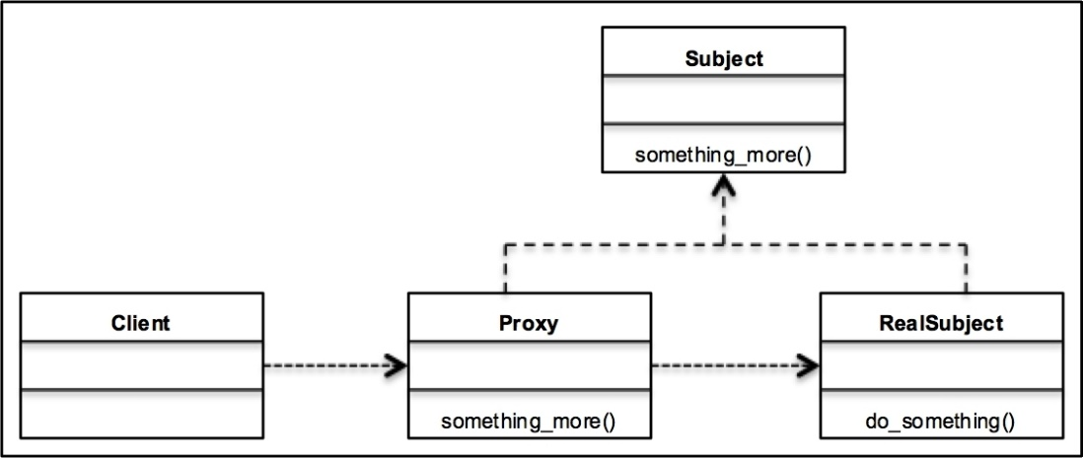

**Diagrama de classes representante de proxy**

* *Subject:* Interface em comum que une o proxy com o objeto principal.
* *RealSubject:* Definição do objeto real ligado ao proxy.
* *Proxy:* Classe que controla o acesso ao um objeto RealSubject, efetuando as chamadas necessárias sob demanda dos métodos de RealSubject.
* *Client:* Usuário que realiza o uso do serviço.

**Exemplo de proxy**

* A seguir, será apresentado o uso de proxy no contexto de uma conta bancária via um caixa eletrônico.
  + Primeiro, cria-se a interface Conta, que armazena o saldo, e suporta métodos para depósito, saque, e resgate do saldo.

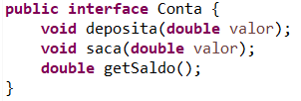

* + Então, implementa-se uma classe ContaPadrao, que descreve os métodos declarados na interface Conta

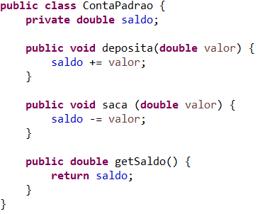

* + Por fim, é criado a classe ContaProxy, que funciona como intermediário para um objeto Conta, que fará a chamada dos métodos definidos, verificando a validade dos dados de entrada.

